Лабораторна робота 16
Тема: Навігація, сортування, пошук та фільтрування
даних у таблицях БД на стороні клієнта
Хід роботи
Доопрацьовуємо проект, створений на попередніх лабораторних роботах.
- Для кожної з форм, у яких відбражаються елементи DataGridView, добавити з панелі ToolBox елементи BindingNavigator. У кожному елементі BindingNavigator витерти кнопки додавання і видалення записів та приєднати цей елемент до джерела даних:
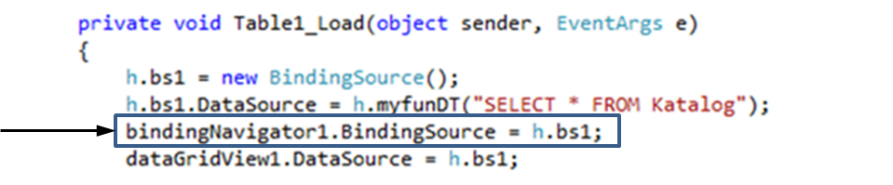
- На власний розсуд здійснити сортування таблиць при відкритті відповідних діалогових вікон за текстовими полями за алгоритмом:
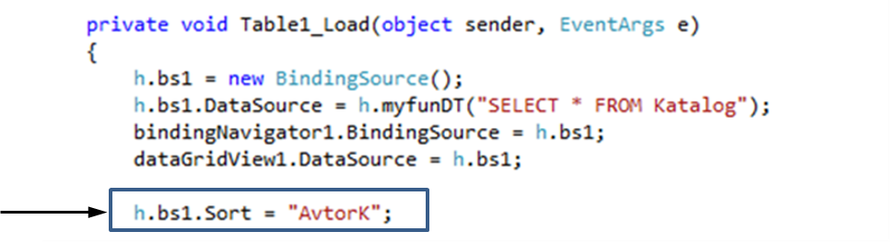
Для деяких з таблиць сортування здійснити за номером стовпця:
Перевірити сортування записів при відкритті відповідних таблиць.
- Для реалізації пошуку необхідно додати нову кнопку у BindingNavigator у кожну з форм для відображення таблиць. Тому спочатку необхідно скопіювати зображення кнопки у проект, наприклад 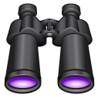, добавити з панелі ToolBox на форму елемент textBox1 та Label1, а лише тоді додавати кнопку, змінювати її властивості – Name, Text, Image та програмувати код її події Click (рис. 1).
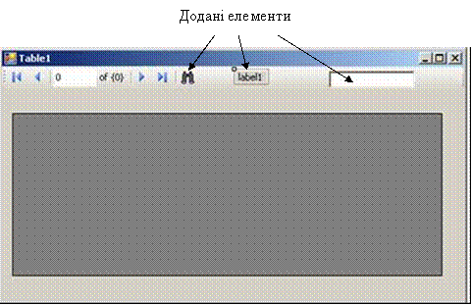
Рис. 1. Додані елементи управління для здійснення пошуку
Для елементів textBox1 та Label1 задати властивість Visable = true. Вони будуть доступні тільки при натисканні кнопки пошуку, при цьому курсор встановлюється у поле textBox1, а при виході фокусу з поля textBox1 ці елементи знову стають недоступними.
Код опрацювання події Click пункту меню Пошук:
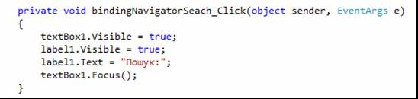
При виході фокусу з поля textBox1 код події Leave буде наступним:
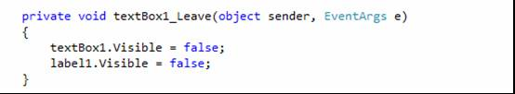
Після цього необхідно для елемента textBox1 запрограмувати подію TextChanged.
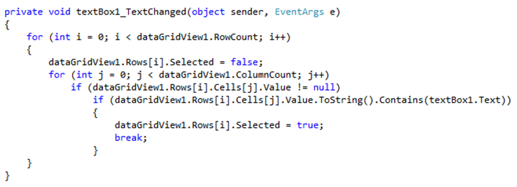
Задати комбінацію клавіш Ctrl+F, при якій спрацьовуватиме метод пошуку. Протестувати роботу створеної кнопки, при необхідності виправити помилки.
- Для реалізації фільтрів у кожній з форм, у яких відображаються таблиці БД, необхідно додати нову кнопку у BindingNavigator. Тому спочатку необхідно скопіювати зображення кнопки у проект, наприклад , додати на форму елементи label2, label3, textBox2, а лише тоді додавати кнопку та змінювати її властивості:
Name – btFilter;
Text – Filter;
Image – Local resource – Import – шлях до піктограми ;
CheckOnClick – true (рис. 2).
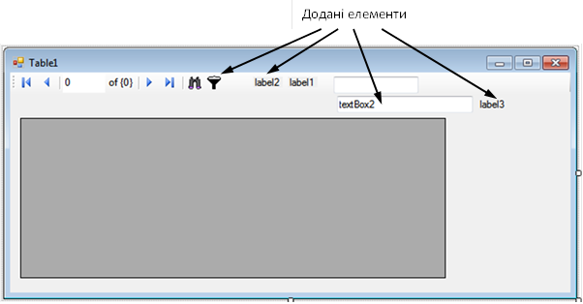
Рис. 2. Додані елементи управління для здійснення фільтрації
Для елементів label2, label3 та textBox2 встановити такі властивості:
label2.Visible = False;
label3.Visible = False;
textBox2.Visible = False, Text = “”.
При виклику у навігаторі BindingNavigator пункту меню Filter елементи label2, label3, textBox2 стають доступними на формі, поле textBox2 отримує фокус, а сама кнопка залишається активною (візуально натиснутою) до моменту виключення фільтру цією ж кнопкою (властивість – CheckOnClick).
При вимкненні фільтра (наступна подія Click пункту меню Filter) – елементи label2, label3, textBox2 стають знову прихованими, фільтрування даних відміняється, а кнопка Filter повертається в початковий стан. Код опрацювання події Click кнопки btFilter фільтр навігатора BindingNavigator:
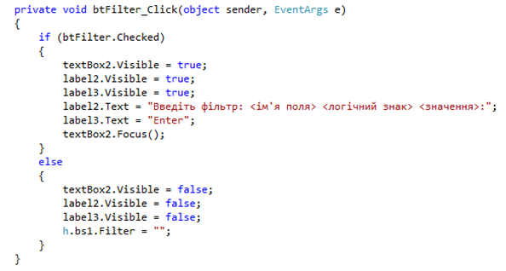
При завершенні введення умови фільтра у поле textBox2 для здійснення фільтрування необхідно відслідкувати такі події:
- натиснення кнопки Enter на клавіатурі;
- втрату фокусу поля textBox2, наприклад подія Click на елементі DataGridView;
- Click на елементі label3.
Подія, що відслідковує натисення кнопки Enter на клавіатурі при завершенні введення умови фільтра у поле textBox2 та здійснює фільтрування – textBox2_KeyDown:
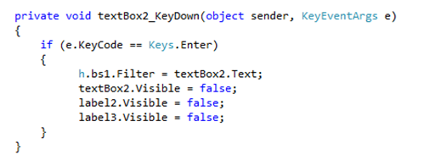
Подія, що відслідковує втрату фокусу поля textBox2 та здійснює фільтрування – textBox2_ Leave:
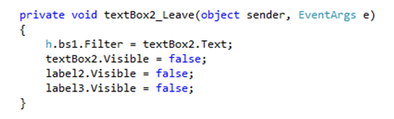
Подія, що відслідковує натиснення мишкою по елементу label3 та здійснює фільтрування – Click і має той же код, що і для textBox2_ Leave (рис. 3):
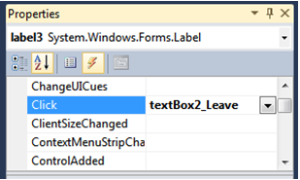
Рис.3. Подія Click елемента label3 та функція, що її реалізує

Протестувати роботу створених фільтрів, при необхідності виправити помилки.

